Московский Авиационный Институт

(Национальный Исследовательский Университет)

**Лабораторная работа №3 по курсу**

**«Объектно-ориентированное программирование»**

Студент: Шаларь Игорь Павлович

Группа: М8О-208Б-20

Вариант: 23

Преподаватель: Дорохов Евгений Павлович

Оценка: ___________

Дата: ___________

**Цель**:

* -Программирование классов на языке С++
* -Управление памятью в языке С++
* -Изучение базовых понятий ООП.
* -Знакомство с классами в C++.
* -Знакомство с перегрузкой операторов.
* -Знакомство с дружественными функциями.
* -Знакомство с операциями ввода-вывода из стандартных библиотек.

**Задание**:

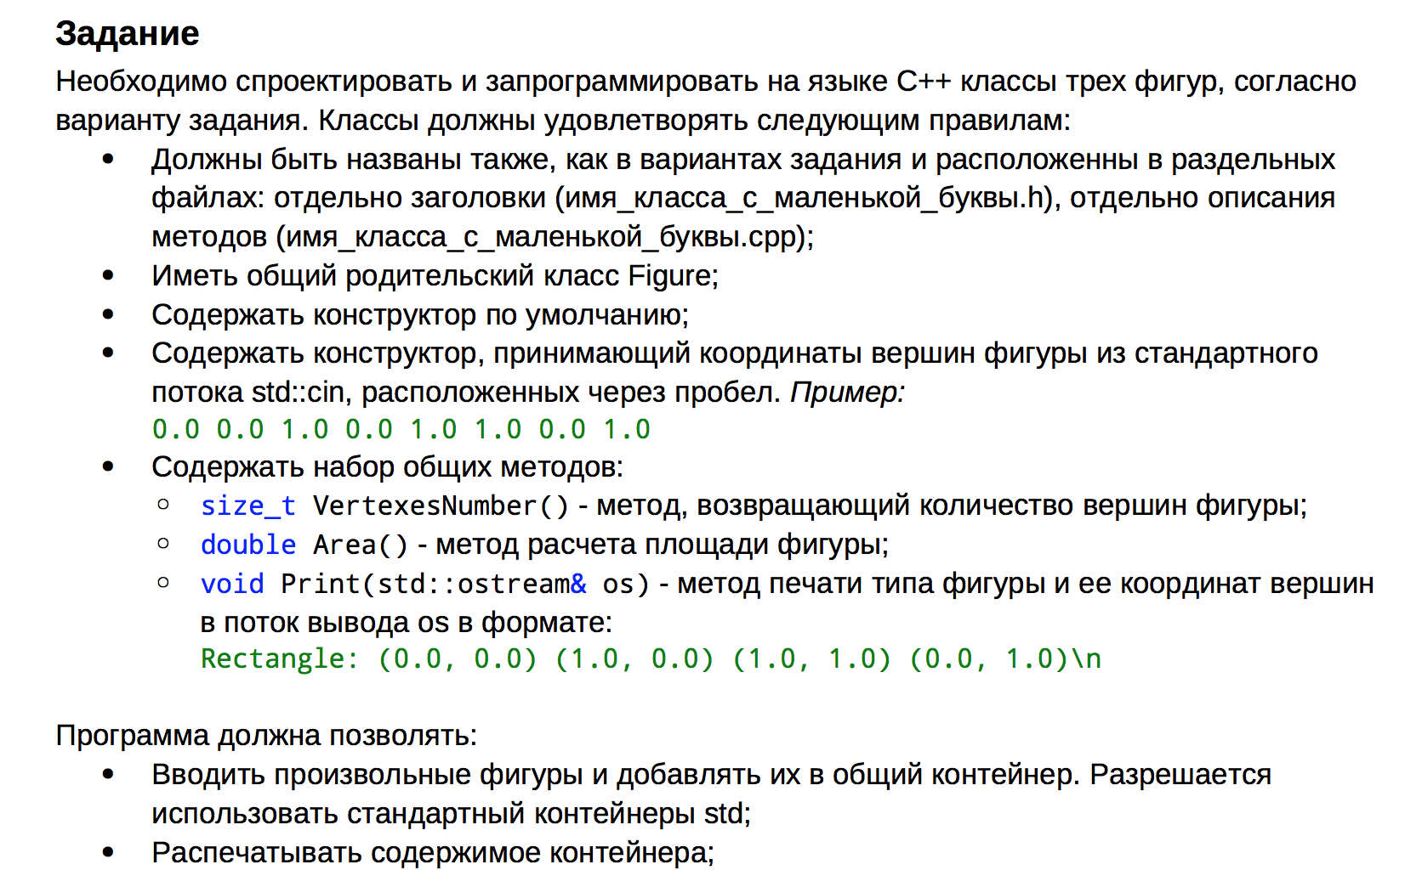

Вариант 23: triangle hexagon octagon

**Описание программы:**

figure.h - описание родительского класса для всех классов-фигур.

triangle.h, octagon.h, hexagon.h - заголовочные файлы описывающие классы-фигуры.

triangle.cpp, octagon.cpp, hexagon.cpp - реализация.

main.cpp - основной файл, взаимодействие с пользователем, добавление фигур в стандартный std контейнер vector и их вывод.

**Примеры работы:**

**input:**

t 0 0 2 0 0 2

p

h 1 1 2 2 3 3 4 4 5 5 6 6

o 1 1 2 2 3 3 4 4 5 5 6 6 7 7 8 8

p

t 0 0 2 0 0 2

p

q

**output**:

Triangle: (0.0, 0.0) (2.0, 0.0) (0.0, 2.0)

Triangle: (0.0, 0.0) (2.0, 0.0) (0.0, 2.0)

Hexagon: (1.0, 1.0) (2.0, 2.0) (3.0, 3.0) (4.0, 4.0) (5.0, 5.0) (6.0, 6.0)

Octagon: (1.0, 1.0) (2.0, 2.0) (3.0, 3.0) (4.0, 4.0) (5.0, 5.0) (6.0, 6.0) (7.0, 7.0) (8.0, 8.0)

Triangle: (0.0, 0.0) (2.0, 0.0) (0.0, 2.0)

Hexagon: (1.0, 1.0) (2.0, 2.0) (3.0, 3.0) (4.0, 4.0) (5.0, 5.0) (6.0, 6.0)

Octagon: (1.0, 1.0) (2.0, 2.0) (3.0, 3.0) (4.0, 4.0) (5.0, 5.0) (6.0, 6.0) (7.0, 7.0) (8.0, 8.0)

Triangle: (0.0, 0.0) (2.0, 0.0) (0.0, 2.0)

**Дневник отладки:**

Была неправильно реализована перегрузка операторов ввода и вывода. Ошибки были исправлены.

**Выводы:**

Узнал, как перегружать операторы и как использовать дружественные функции, что является полезными навыком при работе с классами. Познакомился с таким базовым понятием ООП, как наследование. Улучшил свои общие навыки программирования классов и работы с памятью. Научился хранить разные объекты в одном контейнере.

**Исходный код**

**CMakeLists.txt:**

cmake_minimum_required(VERSION 3.20)

set(CMAKE_CXX_STANDARD 14)

add_executable(lab1 main.cpp hexagon.cpp octagon.cpp triangle.cpp)

**figure.h:**

#ifndef FIGURE_H

#define FIGURE_H

class Figure {

public:

virtual void Print(std::ostream &os) = 0;

virtual size_t VerticesNumber() = 0;

virtual double Area() = 0;

virtual ~Figure() {}

};

#endif

**triangle.h:**

#ifndef TRIANGLE_H

#define TRIANGLE_H

#include <iostream>

#include "figure.h"

class Triangle : public Figure{

public:

Triangle(std::istream &is);

friend std::istream &operator>>(std::istream &is, Triangle &p);

void Print (std::ostream &os);

size_t VerticesNumber();

double Area();

// ~Triangle();

private:

std::pair <double, double> p[3];

};

#endif

**octagon.h:**

#ifndef OCTAGON_H

#define OCTAGON_H

#include <iostream>

#include "figure.h"

class Octagon : public Figure{

public:

Octagon(std::istream &is);

friend std::istream &operator>>(std::istream &is, Octagon &p);

void Print (std::ostream &os);

size_t VerticesNumber();

double Area();

// ~Octagon();

private:

std::pair <double, double> p[8];

};

#endif

**hexagon.h:**

#ifndef HEXAGON_H

#define HEXAGON_H

#include <iostream>

#include "figure.h"

class Hexagon : public Figure{

public:

Hexagon(std::istream &is);

friend std::istream &operator>>(std::istream &is, Hexagon &p);

void Print (std::ostream &os);

size_t VerticesNumber();

double Area();

// ~Hexagon();

private:

std::pair <double, double> p[6];

};

#endif

**triangle.cpp:**

#include"triangle.h"

#include<iostream>

#include<math.h>

using namespace std;

double tr_distance(pair <double, double> a, pair<double, double> b){

return sqrt(pow(a.first - b.first, 2) + pow(a.second - b.second, 2));

}

double tr_S_triangle (double a, double b, double c){

double p = (a + b + c) / 2;

return sqrt(p * (p - a) * (p - b) * (p - c));

}

Triangle::Triangle(istream &is){

for (int i = 0; i < 3; i++) is >> this->p[i].first >> this->p[i].second;

}

void Triangle::Print (ostream &os){

os << fixed;

os.precision(1);

os << "Triangle:";

for (int i = 0; i < 3; i++) os << " (" << this->p[i].first << ", " << this->p[i].second << ")";

os << endl;

}

size_t Triangle::VerticesNumber(){

return 3;

}

double Triangle::Area(){

double res = 0, a, b, c;

a = tr_distance(this->p[0], this->p[1]);

b = tr_distance(this->p[1], this->p[2]);

c = tr_distance(this->p[0], this->p[2]);

res += tr_S_triangle(a, b, c);

return res;

}

//Triangle::~Triangle(){

// cout << "Deleted" << endl;

//}

**octagon.cpp**:

#include"octagon.h"

#include<iostream>

#include<math.h>

using namespace std;

double oct_distance(pair <double, double> a, pair<double, double> b){

return sqrt(pow(a.first - b.first, 2) + pow(a.second - b.second, 2));

}

double oct_S_triangle (double a, double b, double c){

double p = (a + b + c) / 2;

return sqrt(p * (p - a) * (p - b) * (p - c));

}

Octagon::Octagon(istream &is){

for (int i = 0; i < 8; i++) is >> this->p[i].first >> this->p[i].second;

}

void Octagon::Print (ostream &os){

os << fixed;

os.precision(1);

os << "Octagon:";

for (int i = 0; i < 8; i++) os << " (" << this->p[i].first << ", " << this->p[i].second << ")";

os << endl;

}

size_t Octagon::VerticesNumber(){

return 8;

}

double Octagon::Area(){

double res = 0, a, b, c;

for (int i = 1; i < 7; i++){

a = oct_distance(this->p[0], this->p[i]);

b = oct_distance(this->p[i], this->p[i + 1]);

c = oct_distance(this->p[0], this->p[i + 1]);

res += oct_S_triangle(a, b, c);

}

return res;

}

//Octagon::~Octagon(){

// cout << "Deleted" << endl;

//}

**hexagon.cpp:**

#include"hexagon.h"

#include<iostream>

#include<math.h>

using namespace std;

double hex_distance(pair <double, double> a, pair<double, double> b){

return sqrt(pow(a.first - b.first, 2) + pow(a.second - b.second, 2));

}

double hex_S_triangle (double a, double b, double c){

double p = (a + b + c) / 2;

return sqrt(p * (p - a) * (p - b) * (p - c));

}

Hexagon::Hexagon(istream &is){

for (int i = 0; i < 6; i++) is >> this->p[i].first >> this->p[i].second;

}

void Hexagon::Print (ostream &os){

os << fixed;

os.precision(1);

os << "Hexagon:";

for (int i = 0; i < 6; i++) os << " (" << this->p[i].first << ", " << this->p[i].second << ")";

os << endl;

}

size_t Hexagon::VerticesNumber(){

return 6;

}

double Hexagon::Area(){

double res = 0, a, b, c;

for (int i = 1; i < 5; i++){

a = hex_distance(this->p[0], this->p[i]);

b = hex_distance(this->p[i], this->p[i + 1]);

c = hex_distance(this->p[0], this->p[i + 1]);

res += hex_S_triangle(a, b, c);

}

return res;

}

//Hexagon::~Hexagon(){

// cout << "Deleted" << endl;

//}

**main.cpp:**

#include"hexagon.h"

#include"octagon.h"

#include"triangle.h"

#include"figure.h"

#include<iostream>

#include<vector>

using namespace std;

int main(){

cout << "Add triangle: t [x1] [y1] [x2] [y2] [x3] [y3]" << endl;

cout << "Example: t 1 2 3 4 5 6" << endl;

cout << "Add hexagon: h [x1] [y1] [x2] [y2] [x3] [y3] [x4] [y4] [x5] [y5] [x6] [y6]" << endl;

cout << "Add octagon: o [x1] [y1] [x2] [y2] [x3] [y3] [x4] [y4] [x5] [y5] [x6] [y6] [x7] [y7] [x8] [y8]" << endl;

cout << "Print: p" << endl;

cout << "Stop: q" << endl;

cout << "___________________________________________________________________________________________________" << endl << endl;

char ch;

vector <Figure *> v;

cin >> ch;

while (ch != 'q'){

if (ch == 't'){

Figure * f = new Triangle(cin);

v.push_back(f);

}

if (ch == 'h'){

Figure * f = new Hexagon(cin);

v.push_back(f);

}

if (ch == 'o'){

Figure * f = new Octagon(cin);

v.push_back(f);

}

if (ch == 'p'){

for (int i = 0; i < v.size(); i++) v[i]->Print(cout);

}

cin >> ch;

}

return 0;

}